ECOLE DU ROUET HISTOIRE-GEOGRAPHIE
NOM, Prénom :
Le Quartier du Rouet : étude de plan.
Document n°3 : Plan du quartier du Rouet (années 1960).
Nord
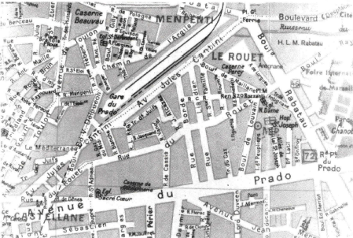

- A l’aide de ce plan et de votre fiche, décrivez le quartier du Rouet.

